Тема: «Система нижней полой вены. Воротная вена. Кава-порто-кавальные анастомозы»
Все ответы писать от руки. Тесты – нет.
Задание 1. Тестовые задания по теме (выделить правильные ответы).
1. В НАРУЖНУЮ ПОДВЗДОШНУЮ ВЕНУ ВПАДАЮТ
1) нижние надчревные вены
2) верхние надчревные вены
3) нижние прямокишечные вены
4) боковые крестцовые вены

2. ПРИТОКИ БОЛЬШОЙ ПОДКОЖНОЙ ВЕНЫ НОГИ
1) передние мошоночные вены
2) внутренние половые вены
3) верхняя надчревная вена
4) нижняя надчревная вена

3. ГЛУБОКОЙ ВЕНОЙ НИЖНЕЙ КОНЕЧНОСТИ ЯВЛЯЕТСЯ
1) малая подкожная вена
2) большая подкожная вена
3) подколенная вена
4) поверхностная надчревная вена

4. МАЛАЯ ПОДКОЖНАЯ ВЕНА ВПАДАЕТ
1) в большую подкожную вену
2) в бедренную вену
3) в заднюю большеберцовую вену
4) в подколенную вену

5. ИЗМЕНЕНИЕ СТРОЕНИЯ ВЕН С ВОЗРАСТОМ ХАРАКТЕРИЗУЕТСЯ
1) увеличением диаметра вен
2) уменьшением диаметра вен
3) утолщением стенок вен
4) уменьшением длины вен

6. НИЖНЯЯ ПОЛАЯ ВЕНА ФОРМИРУЕТСЯ НА УРОВНЕ
1) третьего поясничного позвонка
2) первого крестцового позвонка
3) четвертого-пятого поясничного позвонков
4) крестцово-подвздошного сустава

7. ВЕНЫ, ВПАДАЮЩИЕ В НИЖНЮЮ ПОЛУЮ ВЕНУ
1) задние межреберные вены
2) нижние брыжеечные вены
3) почечные вены
4) селезеночные вены

8. К ВИСЦЕРАЛЬНЫМ ПРИТОКАМ НИЖНЕЙ ПОЛОЙ ВЕНЫ ОТНОСЯТСЯ
1) верхние диафрагмальные вены
2) нижние диафрагмальные вены
3) яичковая (яичниковая) вена
4) поясничные вены

9. СОСУД, В КОТОРЫЙ ВПАДАЮТ ПЕЧЕНОЧНЫЕ ВЕНЫ
1) наружная брыжеечная вена
2) непарная вена
3) селезеночная вена
4) нижняя полая вена

10. ВЕНЫ, УЧАСТВУЮЩИЕ В ОБРАЗОВАНИИ ПОРТО-КАВА-КАВАЛЬНОГО АНАСТОМОЗА НА ПЕРЕДНЕЙ БРЮШНОЙ СТЕНКЕ
1) пупочные вены
2) околопупочные вены
3) нижние диафрагмальные вены
4) поясничные вены

11. ПРИТОКАМИ ВЕРХНЕЙ БРЫЖЕЕЧНОЙ ВЕНЫ ЯВЛЯЮТСЯ
1) панкреатические вены
2) верхние прямокишечные вены
3) левая желудочно-сальниковая вена
4) сигмовидные вены

12. ПРИТОКАМИ НИЖНЕЙ БРЫЖЕЕЧНОЙ ВЕНЫ ЯВЛЯЮТСЯ
1) подвздошно-ободочная вена
2) нижняя прямокишечная вена
3) левая ободочная вена
4) правая ободочная вена

13. ОРГАН, ОТ КОТОРОГО ВЕНОЗНАЯ КРОВЬ ОТТЕКАЕТ В НИЖНЮЮ БРЫЖЕЕЧНУЮ ВЕНУ
1) желчный пузырь
2) мочевой пузырь
3) сигмовидная кишка
4) тонкая кишка

14. ВЕНОЙ, В КОТОРУЮ ВЕНОЗНАЯ КРОВЬ ОТТЕКАЕТ ОТ ДВЕНАДЦАТИПЕРСТНОЙ КИШКИ ЯВЛЯЕТСЯ
1) нижняя брыжеечная вена
2) подвздошно-ободочная вена
3) левая желудочная вена
4) верхняя брыжеечная вена

15. ВЕНА, ПРИТОК КОТОРОЙ ОБРАЗУЕТ МЕЖСИСТЕМНЫЙ ВЕНОЗНЫЙ АНАСТОМОЗ В СТЕНКЕ ПРЯМОЙ КИШКИ
1) внутренняя грудная вена
2) наружная подвздошная вена
3) верхняя брыжеечная вена
4) внутренняя половая вена

16. ВЕНА, В КОТОРУЮ ВПАДАЕТ МАЛАЯ ПОДКОЖНАЯ ВЕНА
1) большая подкожная вена
2) бедренная вена
3) задняя большеберцовая вена
4) подколенная вена

17. ВЕНАМИ, ПРИНИМАЮЩИМИ УЧАСТИЕ В ФОРМИРОВАНИЕ ПОРТО-КАВАЛЬНОГО АНАСТОМОЗА В ОБЛАСТИ ВЕРХНЕЙ СТЕНКИ БРЮШНОЙ ПОЛОСТИ ЯВЛЯЮТСЯ
1) медиастинальные вены
2) панкреато-дуоденальные вены
3) пищеводные вены
4) желудочно-сальниковые вены

18. ВЕНОЗНАЯ КРОВЬ ОТ ЖЕЛЧНОГО ПУЗЫРЯ ОТТЕКАЕТ
1) в правую печеночную вену
2) в левую печеночную вену
3) в общую печеночную вену
4) в воротную вену

19. ПРИТОК СЕЛЕЗЕНОЧНОЙ ВЕНЫ
1) нижняя панкреато-дуоденальная вена
2) левая желудочно-сальниковая вена
3) тощекишечная вена
4) подвздошно-кишечная вена

20. ВЕНОЗНАЯ КРОВЬ ОТТЕКАЕТ ОТ ПОДЖЕЛУДОЧНОЙ ЖЕЛЕЗЫ
1) в селезеночную вену
2) в нижнюю полую вену
3) в нижнюю брыжеечную вену
4) в печеночные вены

21. УВЕЛИЧЕНИЕ ДИАМЕТРА ВЕН, ПЛОЩАДЕЙ ИХ ПОПЕРЕЧНОГО СЕЧЕНИЯ И ДЛИНЫ СВЯЗАНО
1) с увеличением массы тела
2) с увеличением широтных размеров тела
3) с возрастом
4) с увеличением продольных размеров тела

22. БОЛЬШАЯ И МАЛАЯ ПОДКОЖНЫЕ ВЕНЫ НИЖНЕЙ КОНЕЧНОСТИ ОТЧЕТЛИВО ВЫДЕЛЯЮТСЯ
1) к моменту рождения
2) к 1-2 годам жизни
3) к 6-7 годам жизни
4) к 16 годам жизни
________________________________________________________________________
Задание 2. Подпишите на рисунке только те вены, которые участвуют в образовании порто-кавальных анастомозов
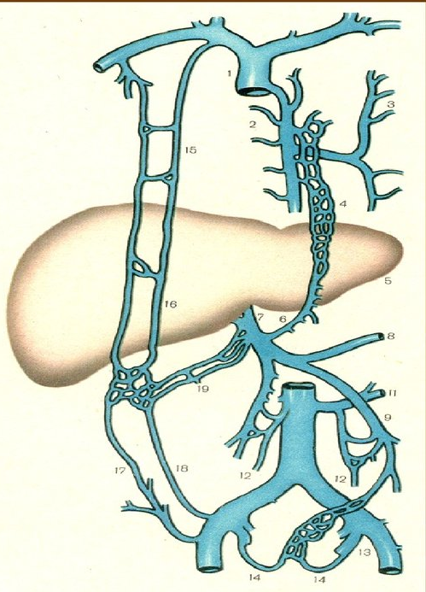
___________________________________________________________________________
Задание 3. Ответьте на вопросы:
1. Как образуется большая подкожная вена (продолжением чего)?
2. Конкретно – от чего собирает кровь?
3. Куда несет кровь?
_________________________________________________________________________
Задание 4. Ситуационные задачи по теме:
Задача №1.
Хирург, обследовав больную, установил расширение вен нижней конечности, потемнение, уплотнение кож в области медиальной лодыжки.
1. Назовите подкожные вены нижней конечности и их притоки?
2. Опишите топографию большой подкожной вены ноги.

Задача №2.
В отделение проктологии поступил больной с жалобами на боль в области ануса во время дефекации, на кровотечение. Объективно установлено выпадение и ущемление геморроидального узла.
1. Какие вены образуют прямокишечное венозное сплетение?
2. В какие вены впадают прямокишечные вены?

Задача №3.
При значительном застое крови в воротной вене (например, при циррозе печени) происходит характерное расширение околопупочных вен.
1. В образование каких анастомозов участвуют околопупочные вены?
2. Опишите особенности строения кровеносного русла плода.
______________________________________________________________________________

